Guía de apoyo al hogar “Pensamiento Matemático”
Pre Kinder

Estimadas familias: Esperando que se encuentren bien en su hogar, cuidando la salud de cada integrante de su familia.
Las páginas a trabajar en el libro son: Páginas 100 – 101 -102 – 103 – 104 – 105 -106 - 107
Ámbito: Interacción y Comprensión del Entorno.
Núcleo: Pensamiento Matemático
Objetivo de aprendizaje: N°2 Experimentar con diversos objetos estableciendo relaciones al clasificar por dos o tres atributos a la vez (forma, color, tamaño, función, masa, materialidad, entre otros) y seriar por altura, ancho, longitud o capacidad para contener.

FAMILIA, NIÑOS Y NIÑAS: ¿Cómo les ha ido con las actividades de los textos y las guías? Continuamos trabajando con el contenido de “clasificación”.
IMPORTANTE: Si no pueden imprimir la guía, pueden dibujar en una hoja en blanco o en un cuaderno.
En la plataforma de LIRMI, estará a su disposición un video tutorial de como trabajar en el hogar la clasificación por tamaño.

- Aquí tenemos, dos ejemplos de clasificación por tamaños:

CHICO MEDIANO GRANDE
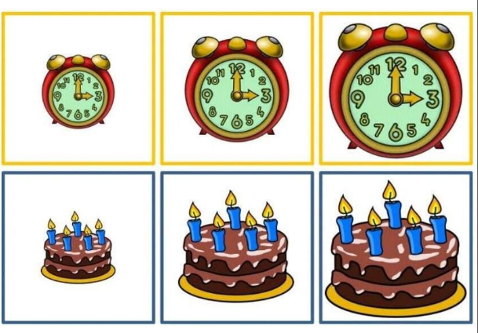

¡A practicar lo aprendido!
Instrucciones:
- Instrucciones: Marca con una cruz (X) los triángulos grandes y pinta, los triángulos pequeños.
- Clasificación por atributo de tamaño (Grande – mediano- pequeño).
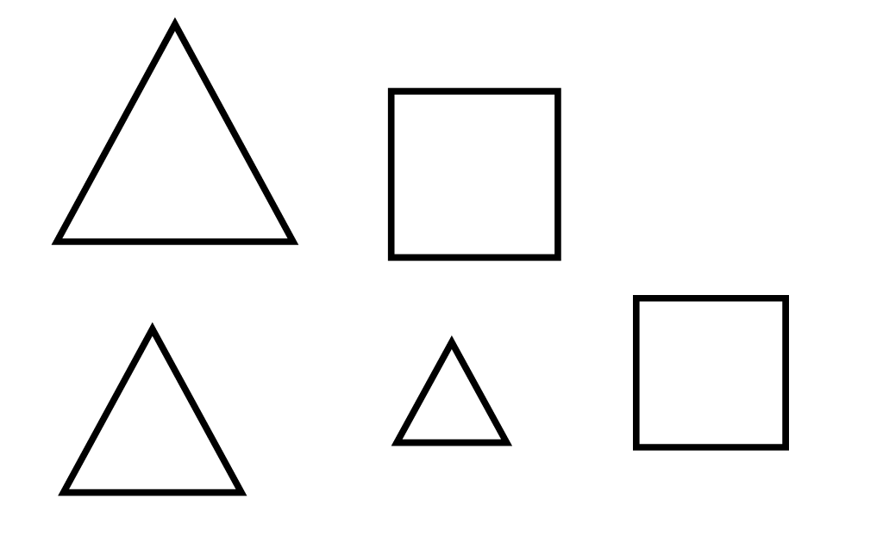

FAMILIA RECORDEMOS, tomar fotografía a la actividad de los niños y niñas, subirla a la plataforma LIRMI, para que de esta manera podamos observar y evaluar su trabajo en casa.

